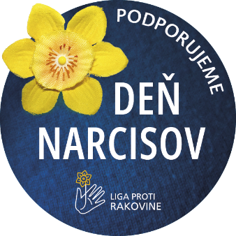
DEŇ NARCISOV
2024

Žltý narcis je symbolom boja proti rakovine a každoročne si tento boj pripomíname Dňom narcisov, ktorý tento rok pripadol na štvrtok 18. apríla 2024. Pripnutím narcisu vyjadríte spolupatričnosť a podporu onkologickým pacientom. Hlavným sloganom tohtoročnej zbierky bolo: „Na koho myslíš, keď si pripínaš narcis?“
Finančná zbierka sa vracia verejnosti späť vo forme financovania programov a projektov na podporu onkologických pacientov i širokej verejnosti. Na podporu ľudí s onkologickým ochorením mohol prispieť každý. Spôsobov bolo niekoľko, vo štvrtok 18. apríla 2024 si prostredníctvom dobrovoľníčok zo Strednej odbornej školy techniky a služieb v Prakovciach, Eriky a Janky, pod vedením výchovného poradcu, mohli kúpiť v uliciach obce Prakovce všetci narcis ako symbol boja proti rakovine.
Za pár hodín sa našim dobrovoľníčkam podarilo vyzbierať krásnych 304 eur, ktoré boli zaslané na konto zbierky prostredníctvom Slovenskej pošty. Okrem iného bola možnosť prispieť prostredníctvom SMS-správy na číslo 848, alebo nasmímaním QR kódu z pokladníčky alebo tohtoročného informačného letáku.
Milým prekvapením bola vlastná výroba narcisu žiakmi Spojenej internátnej školy v Prakovciach pod vedením Mgr. Dany Kóňovej a Evy Kudlovej. Vyrobený narcis spolu s finančným príspevkom vymenili za tohtoročný žltý narcis. Týmto im patrí veľká vďaka za milé prekvapenie. Samozrejme vďaka aj všetkým ostatným, ktorí prispeli do tohtoročnej zbierky.
Mgr. Erika Repaská, VP
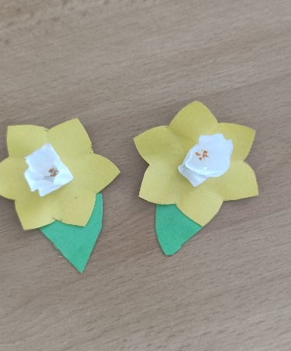
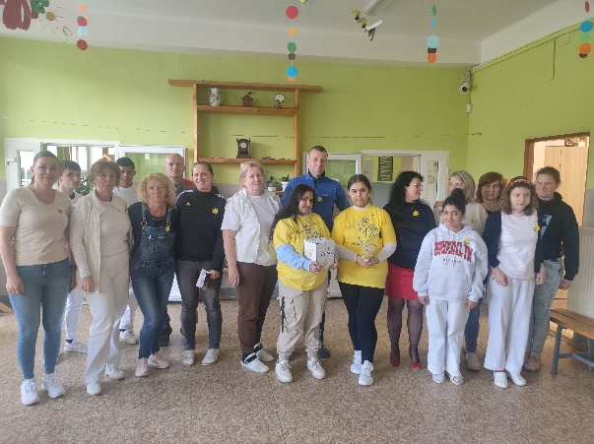
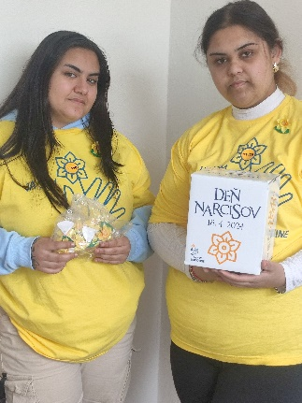
Mgr. Katarína Dzurendová, SP

